SÜREYYAPAŞA
İLKOKULU
REHBERLİK SERVİSİ

KARDEŞ KISKANÇLIĞI VELİ BROŞÜRÜ
-Kardeş Kıskançlığı Nedir?
-Kardeş Kıskançlığının Nedenleri Nelerdir?
-Hangi Şekillerde Ortaya Çıkar?
-Ebeveynler Neler Yapmalı?

Kıskançlık, sevilen birinin başkası ile paylaşılmasına katlanamamaktır. Kıskançlığın içgüdüsel yani doğuştan getirdiğimiz genlerimize şifrelenmiş olduğu ileri sürülmektedir. Yaşamın her döneminde görülebilir ancak çocuklukta biraz daha yoğun yaşanabilir. Bu duyguyla ilk tanışma iki yaş civarındadır. Önemli olan ne boyutta yaşandığıdır. Çocuk, herkesin kendisinden daha iyi olduğunu ve kendisinin herkesten daha az sevildiğini düşünmeye başlar. Özellikle küçük çocuklarda yeni doğan kardeşi kıskanma kimi zaman yaşamı etkileyecek ve davranış bozukluğuna neden olacak derecede yoğun yaşanabilen bir duygu olabilmekte ve yardım gerektiren bir hal alabilmektedir.
KARDEŞ KISKANÇLIĞININ NEDENLERİ
- O ana kadar kendine yöneltilen ilgi ve dikkatin kardeşine yöneltilmesinden doğan rahatsızlık en temel nedendir. Kardeşin doğmasıyla birlikte ona ayrılan zamanın azalması çocukta, bebeğe karşı gibi görünen ama aslında ana babaya karşı olan kızgınlık, kırgınlık gibi duyguların gelişmesine neden olabilir. Çocuk kendini terk edilmiş, güvensiz ve desteksiz hissetmeye başlar.
- Kıskançlık derecesinde rol oynayan bir başka etken de kardeşler arasındaki yaş farkıdır. Yaş farkı az olan kardeşlerde kıskançlığın görülme sıklığı, yaş farkı fazla olanlara oranla biraz daha yüksektir.
- Cinsiyete göre de bazı farklılıklar yaşanabilir; çocuk kız ve doğan kardeş erkek ise, ana-babanın kendi cinsiyetinden hoşnut olmadığını düşünebilir. Ailelerin cinsiyete ilişkin tercihi varsa ve bunu yansıtıyorlarsa, cinsiyete göre kıskançlık yaşanması kaçınılmaz hale gelir.

KARDEŞ KISKANÇLIĞININ BELİRTİLERİ ŞUNLARDIR
- Çocuk o güne kadar evde kendisi ilgi ve sevgi odağıyken birden ikinci plana itilmiş gibidir. Artık anne babasının ve diğer yakınlarının sevgi ve ilgisini kardeşiyle paylaşmak durumundadır. Sevilmediği düşüncesiyle anneden tamamen uzaklaşır, içe kapanır, yemek yememeye ve zayıflamaya başlayabilir.
- Kâbus gördüklerini, çişlerinin geldiğini bahane ederek ilgiyi kendi üzerlerine çekmeye çalışırlar. Altını ıslatma, parmak emme gibi davranışlarla önceki gelişim evresine gerileme görülebilir.
- Huzursuz bir görünümleri vardır, sakinleşmekte zorlanır ve kimi zaman çevrelerindeki insanlara öfkeli davranabilirler. Kendine ya da eşyalara yönelik saldırgan davranışlarda bulunabilirler.
- Evden ayrılmayı reddetmeyle birlikte (Ör: okula gitmek istememe) baş ağrısı, mide bulantısı gibi psikosomatik belirtiler, (emin olmak için fiziki muayene yaptırılmalıdır) huzursuzluk, isteksizlik ve diğer stres belirtileri sık sık gözlenebilir.
- Anne babaya sık sık onu sevip sevmediklerini sorma ve sevgilerinden bir türlü emin olamama yaşanabilir.

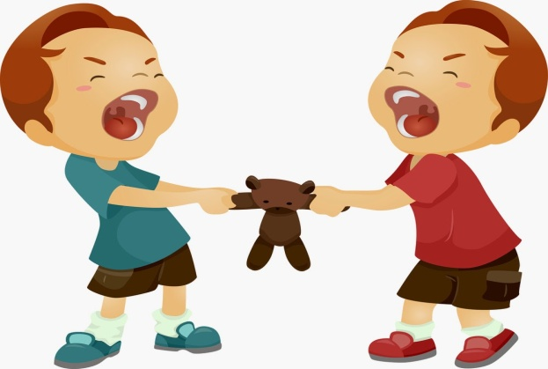

KARDEŞ KISKANÇLIĞI HANGİ ŞEKİLLERDE ORTAYA ÇIKAR?

- Dile getirme: Bazı çocuklar kardeşlerine duydukları kıskançlığı sözleriyle dile getirir: “Keşke hiç doğmasaydı.”, “Kardeşimden nefret ediyorum.” gibi.
- Regresyon/ Geriye dönüş: Bazı çocuklar, kardeşlerinin doğmasıyla birlikte bebeklik döneminde görülen özelliklerini yeniden göstermeye başlarlar: emzik emme, alt ıslatma vb.
- İçine kapanma: Bazı çocuklar, sevilmediklerini düşünerek içine kapanabilir ve depresyona girebilirler.
- Zarar verme: Kıskançlığı yoğun olarak yaşayan çocuklar da kardeşlerine fiziksel zarar verebilirler: çimdiklemek, vurmak, düşürmek gibi.
- ÇOCUĞUNUZA KARDEŞ HABERİNİ NASIL VERMELİSİNİZ?
Bütün bu heyecanın ortasında en farklı olanı, evdeki ilk çocuğun yaşadığı bazen gözden kaçar. Genellikle bütün konuşmalar yeni gelen bebek üzerine olduğundan büyük kardeşin yaşadıkları çok fark edilmez ya da çocuğa beklediği kadar özel ilgi gösterilmez. Eğer bebek eve gelmeden önce evdeki büyük kardeş konuyla ilgili olarak yeteri kadar bilgilendirilmemişse ve ne kadar sevildiği hakkında endişeleri varsa, anne-babaları bebek geldikten sonra oldukça sıkıntılı günler beklediğini hatırlatmakta fayda var.

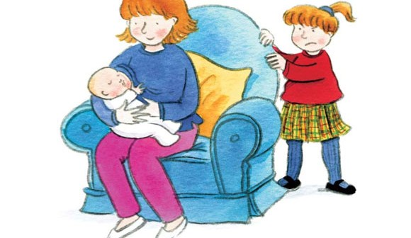

BÜYÜK ÇOCUĞUNUZUN KISKANÇLIK DUYGUSU SERGİLEYEN DAVRANIŞLARI NELERDİR?
- Eğer okula gidiyorsa, okula gitmeyi reddedebilir ya da okulda bazı davranış bozuklukları sergileyebilir.
- Kendi başına yapabildiği birçok beceriyi geriletebilir, sürekli olarak özellikle sizden yardım istemeye başlayabilir.
- Bebeksi davranışlar sergilemeye başlayarak; altını kirletme, parmak emme, uykusuzluk ve ağlama krizleri gibi farklı davranış sorunları ortaya koyabilir.
- Çok kızgın olabilir ve bu kızgınlığını başka insanlara ya da eşyalara zarar vererek gösterebilir. Hayvanlara eziyet etmek, arkadaşlarına vurmak, saldırgan davranışlar geliştirmek, küfür etmek gibi.
- Sağlık sorunları olmamasına karşın karın ağrısı, baş ağrısı, mide bulantısı, kusma, ishal gibi fiziksel sorunlar yaşayabilir.
- Bazen hiçbir olumlu ya da olumsuz tepki vermeden içe kapanabilir, depresyona girebilir.
- Sizin, kendisini sevdiğinizden emin olmak amacıyla çok sık olarak ne kadar sevildiği konusunda sorular sorar, en çok kimi sevdiklerini öğrenmek ister, kıyaslamalar yapar.
- Bazı durumlarda çocuğunuz o kadar öfkelidir ve o kadar yoğun kıskançlık duyguları yaşar ki kardeşine karşı saldırganlaşabilir hatta ona ve eşyalarına zarar vermeye çalışır.
- Bu davranışlar her çocukta kesin olarak görülecektir şeklinde bir kural elbette yok, ancak bazı çocukların yapı olarak daha kıskanç olabilirler.
SİZ NE YAPMALISINIZ?

Bebeğinizin eve gelmesinden daha önce çocuğunuzu süreçle ilgili olarak hazırlamalısınız. Sonuç olarak evde yeni ve farklı bir dönem başlayacaktır ve büyük kardeşin yeni duruma alışması mutlaka biraz sıkıntılı, yorucu ve zaman alıcı olacaktır, öncelikle sevildiğinden emin olma süreci başlayacaktır. Bu konuda hem sizin hem eşinizin hem de aile büyüklerinin son derece hassas davranması şarttır. Bütün bunlarla beraber bazı ipuçlarını hatırlamanızda fayda var:
- Öncelikle hamilelik döneminizde ve sonrasında büyük çocuğunuza ilgili davranmayı ve dokunmayı, konuşarak, paylaşarak, bolca zaman ayırarak sevgi gösterilerinde bulunmayı ihmal etmeyin. Bu hediye almak, para harcamak demek değildir.
- Büyük çocuğunuza, kardeşini çok seveceği şeklinde duygusal yönlendirmelerdeki mesajlar vermekten kaçınmalısınız. Çocuğunuz zaman geçtikçe, kardeşiyle vakit geçirdikçe sevgisi de gelişecektir.
- Kardeşinin bakımı konusunda, ona ninni söylemek, biberonunu tutmak, bezini getirmek, banyosunda su dökmek gibi faaliyetlerde mutlaka çocuğunuza da görev verin.
- Bebeğin doğumu ve hamilelik süreci zaten son derece kafa karıştırıcı bir düzen değişikliğidir. Dolayısıyla başka bir değişikliğe gidilmemeli.
- Bebekle ve kendisiyle ilgili fiziksel karşılaştırmaları asla yapmayın: "Bak kardeşin ne kadar çirkin, onu geri verelim mi? Onu başkaları alsın mı?" gibi cümleler kurmayın.
- Alınacak malzemeleri ve bebeğin ismini birlikte konuşmanız, onun da fikrini almanız ve hatta mümkünse alışverişe birlikte çıkmanız çok önemlidir.
- Çocuğunuzla konuşarak duygularını anlamaya çalışmanız gerekir. Ancak bu şekilde kardeşi hakkındaki düşüncelerini anlayabilir ve önceden bazı tedbirler alabilirsiniz.
- Çocuğunuzun anlattığı hiçbir duygu ya da düşünceyi kınamadan, eleştirmeden ve kızmadan onu anlamaya çalışmanız en sağlıklı tutum olacaktır.
Sonuç olarak kardeşler arasında oluşacak sevginin ve yardımlaşmanın temeli sağlıklı aile tutumlarıyla inşa edilebilir. İlk aylarda bazı sorunların olması normaldir, ancak sevgi ve ilgi dolu bir aile ortamıyla aşılamayacak sorun yoktur.

